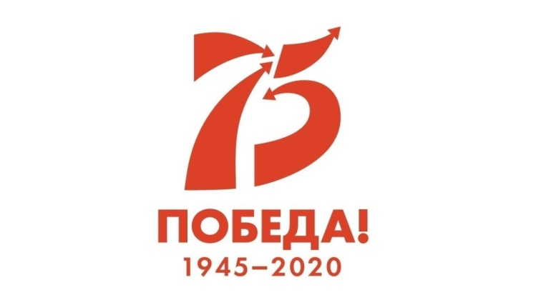
2020 год – Год памяти и славы.
Виртуальная акция «Бессмертный полк - «Я помню, значит, я живу!».
75- лет назад наши деды и прадеды, бабушки и прабабушки одержали Великую Победу над фашистской Германией, напавшей на нашу страну. Закончилась Великая Отечественная война. Независимость нашей Родины стоила миллионы жизней советских людей. События 75-летней давности затронули каждую российскую семью. Наш долг навсегда сохранить в памяти подвиг нашего народа.
Многие в День Победы участвуют в шествии БЕССМЕРТНОГО ПОЛКА, неся над головой портреты своих родных и близких - участников Великой Отечественной войны 1941-1945 гг.. В этом году во всём мире и в нашей стране сложилась ситуация, когда мы не сможем 9 мая пройти БЕССМЕРТНЫМ ПОЛКОМ по улицам наших городов и посёлков, но чтобы не прерывалась живая связь времен, чтобы не ушла память о наших героях в Кировском районе впервые, в виртуальном пространстве, пройдет акция «Бессмертный полк - «Я помню, значит, я живу!».
Уважаемые кировчане! Приглашаем Вас принять участие в виртуальной акции «Бессмертный полк - «Я помню, значит, я живу!», предоставив фотографию (в формате jpg, png) и информацию о своих родных и близких – участниках Великой Отечественной войны, тружеников тыла, детей войны (приложение 1) на электронный адрес: oevseeva@admnsk.ru. Информация принимается с 22 апреля 2020 года, проведение акции планируется в течение года.
Фотографии будут размещены в альбоме «Бессмертный полк - «Я помню, значит, я живу!» в официальной группе ВКонтакте Кировского района.

Контактное лицо: Евсеева Олеся Викторовна, отдел по делам молодежи, культуре и спорту администрации Кировского района города Новосибирска, конт. Тел.: 342-09-01

Приложение 1
Необходимая информация для участия в акции
«Бессмертный полк «Я помню, значит, я живу!»

Пример

ФИО: Иванов Иван Иванович;

Фотография прикладывается отдельный файлом в формате
jpg, png
(полностью)
Годы жизни: 1923- 2000 гг.;
Призван: Кировский военкомат, г. Новосибирск, 1941 г.;

Воинское звание: рядовой;
Род войск: артиллерия;
Место службы: 1-ий Белорусский до 1943 г.,
Ленинградский до 1944 г.

Награжден: медаль «За отвагу», медаль «За боевые заслуги».

